PROYECTO FINAL

FarmaControl
SISTEMA DE GESTIÓN DE VENTAS DE FARMACIA
Casos de uso de negocio y de sistema · Especificaciones · Modelos de base de datos · SQL Server · Prototipos
Caso académico: Farmacia Vida Sana (organización ficticia)
Tecnología prevista: Microsoft SQL Server 2019+ | Modelado UML y entidad-relación
Fecha de elaboración: octubre de 2026
Curso: Sistemas de información / Base de datos
Equipo e institución: completar con datos del grupo.
Alcance: diseño y demostración académica; no es un producto farmacéutico ni tributario certificado.

Resumen ejecutivo
FarmaControl es una propuesta de sistema para registrar clientes, medicamentos, lotes, proveedores, compras, recetas y ventas. Cada venta se asocia con un lote específico; se verifica la disponibilidad y el vencimiento antes de descontar existencias. Las entradas y salidas generan movimientos de stock y alimentan reportes operativos.
Este informe desarrolla los siete entregables solicitados e incluye diagramas exportables, un script SQL de creación y un prototipo HTML navegable. Para la revisión en detalle, las imágenes de los diagramas y los archivos de implementación se entregan por separado.

Índice de entregables
N.º | Entregable | Sección
1 | Diagrama general de casos de uso de negocio | 1
2 | Especificaciones de casos de uso de negocio | 2
3 | Diagrama general de casos de uso del sistema | 3
4 | Especificaciones de casos de uso del sistema | 4
5 | Modelos conceptual, lógico y físico de datos | 5
6 | Script SQL de creación de la base de datos | 6
7 | Prototipos del sistema | 7

Supuestos y límites
- Empresa, empleados, ventas, clientes y medicamentos mostrados como ejemplos: datos ficticios.
- Se modela una farmacia de una sola sede y sin ventas por comercio electrónico.
- El comprobante BOLETA/FACTURA se registra como identificador interno simulado; no constituye documento tributario real.
- Las recetas se registran y revisan por personal autorizado; la validación clínica y normativa requiere procesos adicionales.
- La autenticación y la asignación de permisos se terminarían en el backend real. El prototipo HTML funciona sin servidor ni SQL.

Actores y responsabilidades
Actor | Responsabilidad principal
Cliente | Solicita medicamentos, aporta datos para la venta y receta si corresponde.
Cajero | Consulta existencias, registra clientes y ventas, emite constancia simulada.
Químico farmacéutico | Revisa recetas, vigencia y condiciones de dispensación.
Almacenero | Controla lotes, fechas de vencimiento y recepciona compras.
Administrador | Revisa reportes, usuarios, alertas y anulaciones autorizadas.
Proveedor | Entrega mercadería y documento comercial al establecimiento.

1. Diagrama general de casos de uso de negocio
Los casos de uso de negocio describen objetivos operativos de la farmacia, independientemente de la aplicación que posteriormente los automatice. Participan clientes, proveedores y personal del establecimiento.
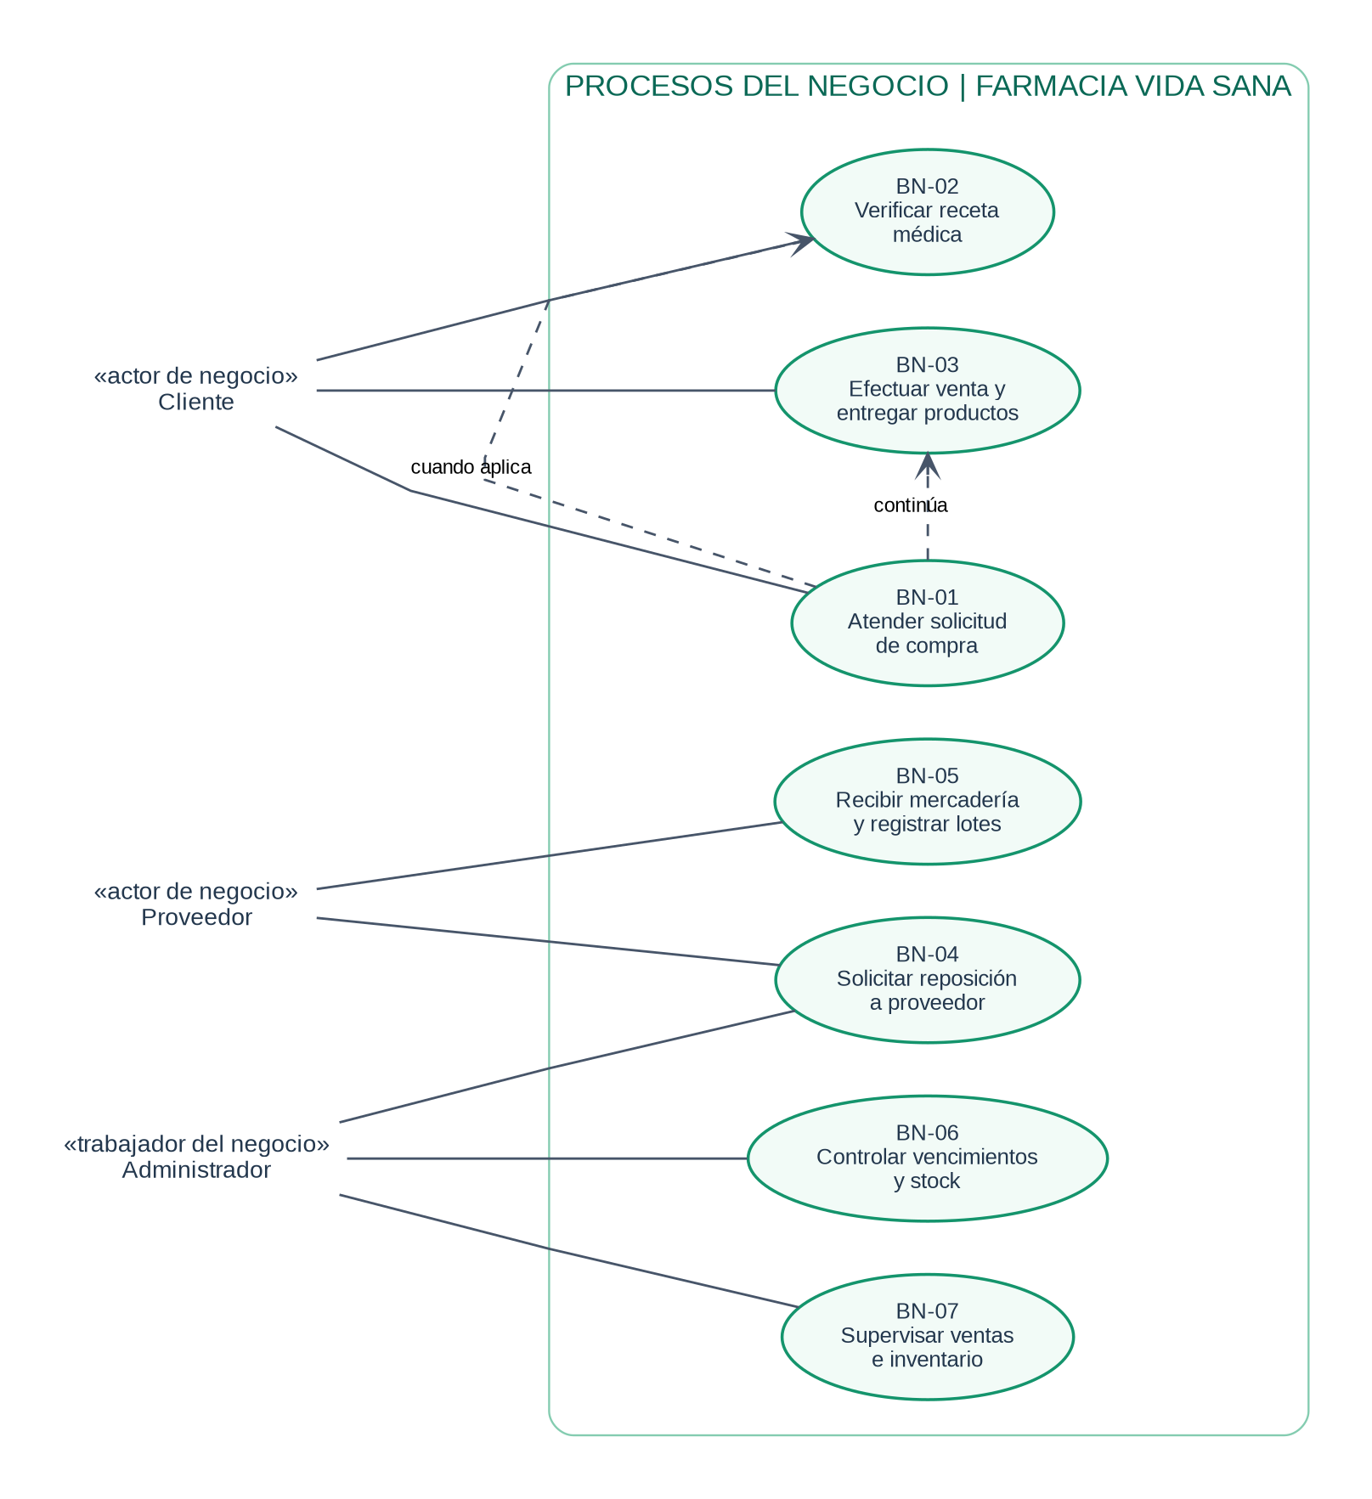
Figura 1. Vista general de los casos de uso del negocio.
El proceso comercial se inicia con la solicitud del cliente; si el producto requiere receta, se verifica antes de concretar la venta. Por separado, el abastecimiento permite reponer los lotes y verificar su vigencia.

2. Especificaciones de casos de uso de negocio

BN-01 · Atender solicitud de compra
Campo | Especificación
Participantes | Cliente; cajero
Disparador | El cliente solicita medicamentos o productos de farmacia.
Precondición | Farmacia operativa y personal de atención disponible.
Flujo principal | 1. Cliente comunica el producto y cantidad.  2. Cajero identifica presentación y disponibilidad.  3. Informa precio y condiciones de venta.  4. Confirma si requiere receta.  5. Deriva al proceso BN-02 cuando aplique.
Alternativas | A1: Producto agotado: se ofrece alternativa permitida o se registra demanda no atendida.
Postcondición | Solicitud atendida y lista para venta o rechazo justificado.
Reglas | RN-01, RN-02, RN-03

BN-02 · Verificar receta médica
Campo | Especificación
Participantes | Cliente; químico farmacéutico
Disparador | El cliente requiere un producto sujeto a receta.
Precondición | Cliente presenta receta y personal competente disponible.
Flujo principal | 1. Recibe la receta.  2. Revisa identidad, vigencia y correspondencia del medicamento.  3. Confirma si procede la dispensación.  4. Comunica aceptación o rechazo al cajero.
Alternativas | A1: Falta receta o es no válida: no se dispensa el medicamento restringido.
Postcondición | Resultado de verificación documentado.
Reglas | RN-04, RN-05

BN-03 · Efectuar venta y entregar productos
Campo | Especificación
Participantes | Cliente; cajero
Disparador | El cliente acepta precio y condiciones.
Precondición | Productos disponibles y, si aplica, receta validada.
Flujo principal | 1. Cajero selecciona productos/lotes.  2. Verifica cantidad, vencimiento e importe.  3. Recibe la confirmación de compra.  4. Registra operación y constancia.  5. Entrega productos y comprobante simulado.
Alternativas | A1: Stock insuficiente: no completa la venta.  A2: Lote vencido: selecciona otro apto.
Postcondición | Venta registrada y stock descontado.
Reglas | RN-02, RN-03, RN-06

BN-04 · Solicitar reposición a proveedor
Campo | Especificación
Participantes | Administrador; proveedor
Disparador | Se detecta stock insuficiente o demanda prevista.
Precondición | Proveedor identificado y listado de necesidades.
Flujo principal | 1. Administrador revisa alertas y consumo.  2. Define productos y cantidades a solicitar.  3. Coordina pedido con proveedor.  4. Archiva referencia comercial para recepción.
Alternativas | A1: Proveedor no dispone del producto: se elige otro proveedor.
Postcondición | Pedido externo coordinado. No se implementa una orden de compra digital.
Reglas | RN-07

BN-05 · Recibir mercadería y registrar lotes
Campo | Especificación
Participantes | Proveedor; almacenero
Disparador | El proveedor entrega mercadería.
Precondición | Entrega documentada y almacenero autorizado.
Flujo principal | 1. Recibe y cuenta unidades.  2. Revisa código de lote, presentación y vencimiento.  3. Registra compra y sus detalles.  4. Actualiza las existencias y evidencia de recepción.
Alternativas | A1: Diferencia de cantidades o lote impropio: se inmoviliza y gestiona reclamo.
Postcondición | Ingreso de compra y movimiento de stock.
Reglas | RN-08, RN-09

BN-06 · Controlar vencimientos y stock
Campo | Especificación
Participantes | Almacenero; administrador
Disparador | Ejecución de revisión periódica.
Precondición | Lotes registrados.
Flujo principal | 1. Identifica lotes por vencer, vencidos y con stock bajo.  2. Revisa físicamente las existencias.  3. Separa lotes vencidos.  4. Reporta necesidades de reposición.
Alternativas | A1: Desajuste de inventario: se abre una investigación fuera del alcance del prototipo.
Postcondición | Alertas revisadas y acciones propuestas.
Reglas | RN-02, RN-07

BN-07 · Supervisar ventas e inventario
Campo | Especificación
Participantes | Administrador
Disparador | Solicitud de información o cierre de jornada.
Precondición | Transacciones registradas.
Flujo principal | 1. Consulta ventas confirmadas y anuladas.  2. Revisa totales y movimientos.  3. Analiza stock actual y alertas.  4. Obtiene conclusiones operativas.
Alternativas | A1: Datos incompletos: se investiga transacción y su trazabilidad.
Postcondición | Reporte operativo disponible.
Reglas | RN-10

Reglas de negocio
Código | Regla
RN-01 | Todos los productos poseen un SKU único y una categoría.
RN-02 | No se vende una cantidad superior al stock disponible del lote.
RN-03 | No se vende un lote cuya fecha de vencimiento ya haya transcurrido.
RN-04 | Si el medicamento requiere receta, debe existir referencia de receta válida y vigente.
RN-05 | La inspección clínica de la receta corresponde al profesional autorizado; el sistema no diagnostica.
RN-06 | Cada venta registra el precio unitario del momento, el lote y su cantidad.
RN-07 | Se alertan lotes con stock bajo o vencimiento dentro de los próximos 30 días.
RN-08 | Toda entrada por compra incrementa existencias y crea movimiento auditable.
RN-09 | Se identifica de forma única un lote por medicamento y código de lote.
RN-10 | La anulación de una venta confirmada revierte unidades y queda registrada.
RN-11 | Una receta registrada pertenece a un cliente; la venta que la utiliza debe ser del mismo cliente.
RN-12 | Se recomienda despachar primero los lotes de vencimiento más próximo (FEFO), previa verificación.

3. Diagrama general de casos de uso del sistema
Los casos del sistema representan funciones que un usuario autorizado ejecutaría desde FarmaControl. A diferencia de la sección 1, aquí el límite es la aplicación. El cliente no opera directamente el software.
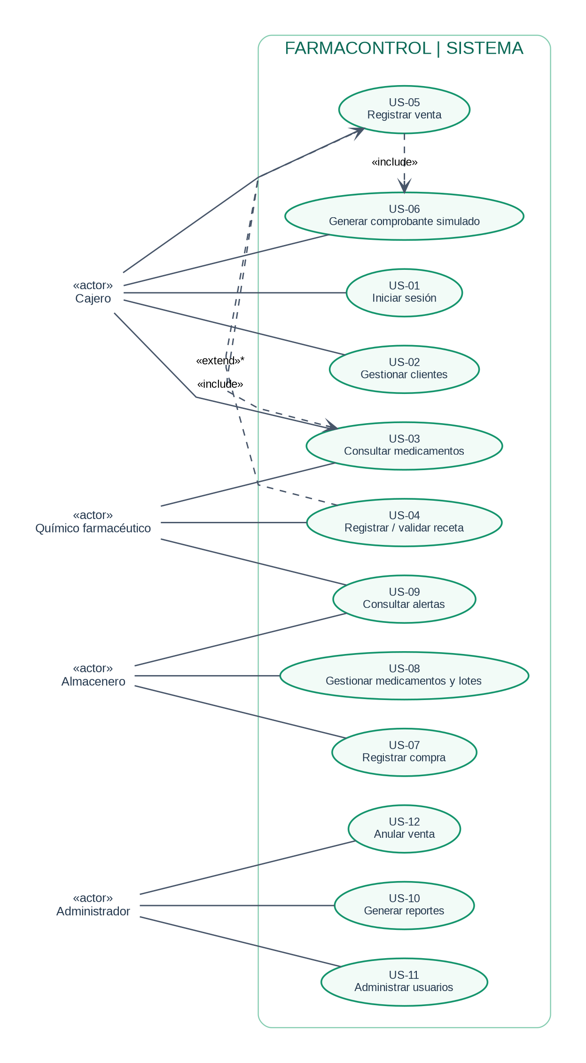
Figura 2. Casos de uso del sistema, por perfil.
Nota UML: el registro y la verificación de receta se invocan de manera condicional cuando existen productos sujetos a prescripción. La emisión de constancia simulada y la consulta de existencias forman parte del flujo de venta.

4. Especificaciones de los casos de uso del sistema
Cada especificación incluye actor principal, disparador, precondición, flujo normal, excepciones, resultado y entidades involucradas. Las acciones de usuario dependen del rol y deben aplicarse en el servidor en una solución real.

US-01 · Iniciar sesión
Campo | Especificación
Actor principal | Todos los usuarios
Disparador | El usuario solicita acceso.
Precondición | Cuenta activa registrada.
Flujo principal | 1. Ingresa correo y contraseña.  2. El servicio valida credenciales.  3. Obtiene el rol del usuario.  4. Abre panel autorizado.
Excepciones | E1: Credenciales incorrectas o cuenta inactiva: se deniega ingreso.
Postcondición | Sesión válida, con permisos asociados.
Datos utilizados | Usuario, Rol

US-02 · Gestionar clientes
Campo | Especificación
Actor principal | Cajero
Disparador | Se necesita identificar al comprador.
Precondición | Sesión autorizada.
Flujo principal | 1. Busca por documento.  2. Si no existe, captura nombre/documento.  3. Valida duplicados.  4. Guarda datos y permite selección.
Excepciones | E1: Documento existente: ofrece seleccionar registro previo.
Postcondición | Cliente disponible para ventas.
Datos utilizados | Cliente

US-03 · Consultar medicamentos
Campo | Especificación
Actor principal | Cajero, químico farmacéutico
Disparador | Usuario desea ver un producto.
Precondición | Catálogo y lotes registrados.
Flujo principal | 1. Filtra por nombre o SKU.  2. Consulta presentación, precio y necesidad de receta.  3. Muestra existencias por lote y vencimiento.
Excepciones | E1: Sin coincidencias: informa que no se encontró producto.
Postcondición | Información mostrada, sin alterar stock.
Datos utilizados | Medicamento, Categoria, Lote

US-04 · Registrar y verificar receta
Campo | Especificación
Actor principal | Químico farmacéutico
Disparador | Se vende un producto sujeto a receta.
Precondición | Cliente identificado y receta presentada.
Flujo principal | 1. Captura número y datos del prescriptor.  2. Registra fechas de emisión y vencimiento.  3. Revisa documentación presentada.  4. Marca registro válido o rechaza el uso.
Excepciones | E1: Receta caducada, ajena al cliente o no validada: impedir venta de producto sujeto a receta.
Postcondición | Referencia de receta disponible, sujeta a revisión humana.
Datos utilizados | Receta, Cliente

US-05 · Registrar venta
Campo | Especificación
Actor principal | Cajero
Disparador | Cliente confirma compra.
Precondición | Sesión activa, cliente registrado y stock apto.
Flujo principal | 1. Selecciona cliente y comprobante.  2. Agrega lote y cantidades.  3. Consulta receta cuando corresponda.  4. Solicita confirmación.  5. Ejecuta transacción: inserta venta/detalle, descuenta stock y registra salida.
Excepciones | E1: Sin stock, lote vencido o receta inválida: revierte todo.  E2: Número de comprobante repetido: cancela transacción.
Postcondición | Venta confirmada y existencias actualizadas atómicamente.
Datos utilizados | Venta, DetalleVenta, Lote, MovimientoStock, Receta

US-06 · Generar comprobante simulado
Campo | Especificación
Actor principal | Cajero
Disparador | Una venta queda confirmada.
Precondición | Venta registrada.
Flujo principal | 1. Recupera datos del cliente y detalle.  2. Calcula total histórico.  3. Presenta constancia en pantalla o versión imprimible.
Excepciones | E1: Venta no encontrada: informa error.
Postcondición | Constancia interna generada; sin validez tributaria.
Datos utilizados | Venta, DetalleVenta, Cliente

US-07 · Registrar compra
Campo | Especificación
Actor principal | Almacenero
Disparador | Se recibe mercadería de un proveedor.
Precondición | Proveedor, empleado y lote identificados.
Flujo principal | 1. Indica proveedor y documento.  2. Registra lote, cantidad y costo.  3. Confirma recepción.  4. Inserta compra y detalles, aumenta stock y crea movimientos.
Excepciones | E1: Lote o proveedor inexistente: no registra ingreso.  E2: Documento duplicado: revierte transacción.
Postcondición | Compra confirmada y stock incrementado.
Datos utilizados | Compra, DetalleCompra, Lote, MovimientoStock

US-08 · Gestionar medicamentos y lotes
Campo | Especificación
Actor principal | Almacenero
Disparador | Se da de alta un producto o nuevo lote.
Precondición | Sesión autorizada.
Flujo principal | 1. Registra categoría, SKU, presentación, precio y si requiere receta.  2. Registra código de lote y vencimiento.  3. Verifica unicidad.  4. Guarda el catálogo.
Excepciones | E1: SKU o código de lote duplicado: no permite el alta.
Postcondición | Producto/lote disponible para futuras compras.
Datos utilizados | Categoria, Medicamento, Lote

US-09 · Consultar alertas
Campo | Especificación
Actor principal | Almacenero, químico farmacéutico
Disparador | Usuario abre el panel de control.
Precondición | Existen lotes registrados.
Flujo principal | 1. Consulta vista de alertas.  2. Filtra lotes con stock bajo o vencimiento próximo.  3. Identifica unidades no vendibles por vencimiento.
Excepciones | E1: Ninguna alerta: muestra resultado vacío.
Postcondición | Lista operativa de alertas mostrada.
Datos utilizados | Lote, Medicamento; vw_AlertasLote

US-10 · Generar reportes
Campo | Especificación
Actor principal | Administrador
Disparador | Se solicita resumen operativo.
Precondición | Existen transacciones.
Flujo principal | 1. Selecciona periodo.  2. Consulta ventas confirmadas.  3. Revisa totales y stock.  4. Visualiza o exporta datos.
Excepciones | E1: Sin transacciones: muestra cero y explica el periodo.
Postcondición | Reporte generado.
Datos utilizados | Venta, DetalleVenta; vw_VentasDiarias

US-11 · Administrar usuarios
Campo | Especificación
Actor principal | Administrador
Disparador | Se desea habilitar personal.
Precondición | Administrador autenticado.
Flujo principal | 1. Captura nombres y correo.  2. Asigna rol.  3. Registra contraseña mediante método seguro en backend.  4. Activa/desactiva cuenta.
Excepciones | E1: Correo repetido o rol inválido: rechaza cambios.
Postcondición | Usuario actualizado según política de permisos.
Datos utilizados | Usuario, Rol

US-12 · Anular venta
Campo | Especificación
Actor principal | Administrador
Disparador | Se aprueba anular una venta existente.
Precondición | Venta confirmada y autorización externa acreditada.
Flujo principal | 1. Localiza venta.  2. Confirma motivo según proceso institucional.  3. Ejecuta reversión atómica.  4. Repone cantidad por lote.  5. Genera movimientos de reverso y cambia estado.
Excepciones | E1: Venta ya anulada: operación rechazada.
Postcondición | Venta anulada, stock restituido y trazabilidad conservada.
Datos utilizados | Venta, DetalleVenta, Lote, MovimientoStock

5. Diagrama conceptual, lógico y físico de base de datos

5.1. Modelo conceptual
El modelo conceptual representa las entidades del dominio y sus relaciones sin asumir un gestor de datos. Las relaciones N:M entre Venta-Lote y Compra-Lote se resolverán en el modelo lógico mediante entidades de detalle. La relación receta-venta es opcional desde la venta.
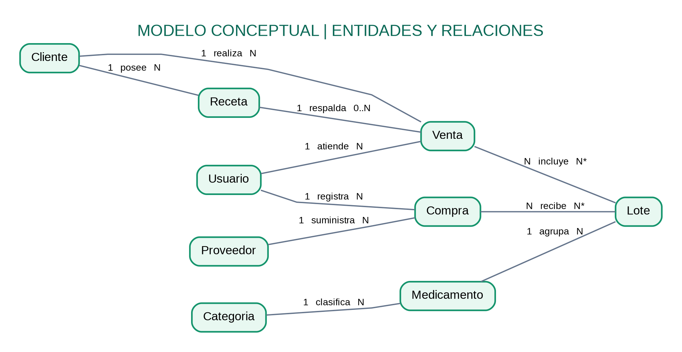
Figura 3. Modelo conceptual del negocio.

5.2. Modelo lógico
Se transforman las relaciones en 13 tablas normalizadas. PK significa clave primaria; FK, clave foránea; UQ, unicidad; el signo ? indica relación opcional. En el modelo lógico, DetalleVenta y DetalleCompra resuelven relaciones de muchos a muchos entre sus cabeceras y los lotes.
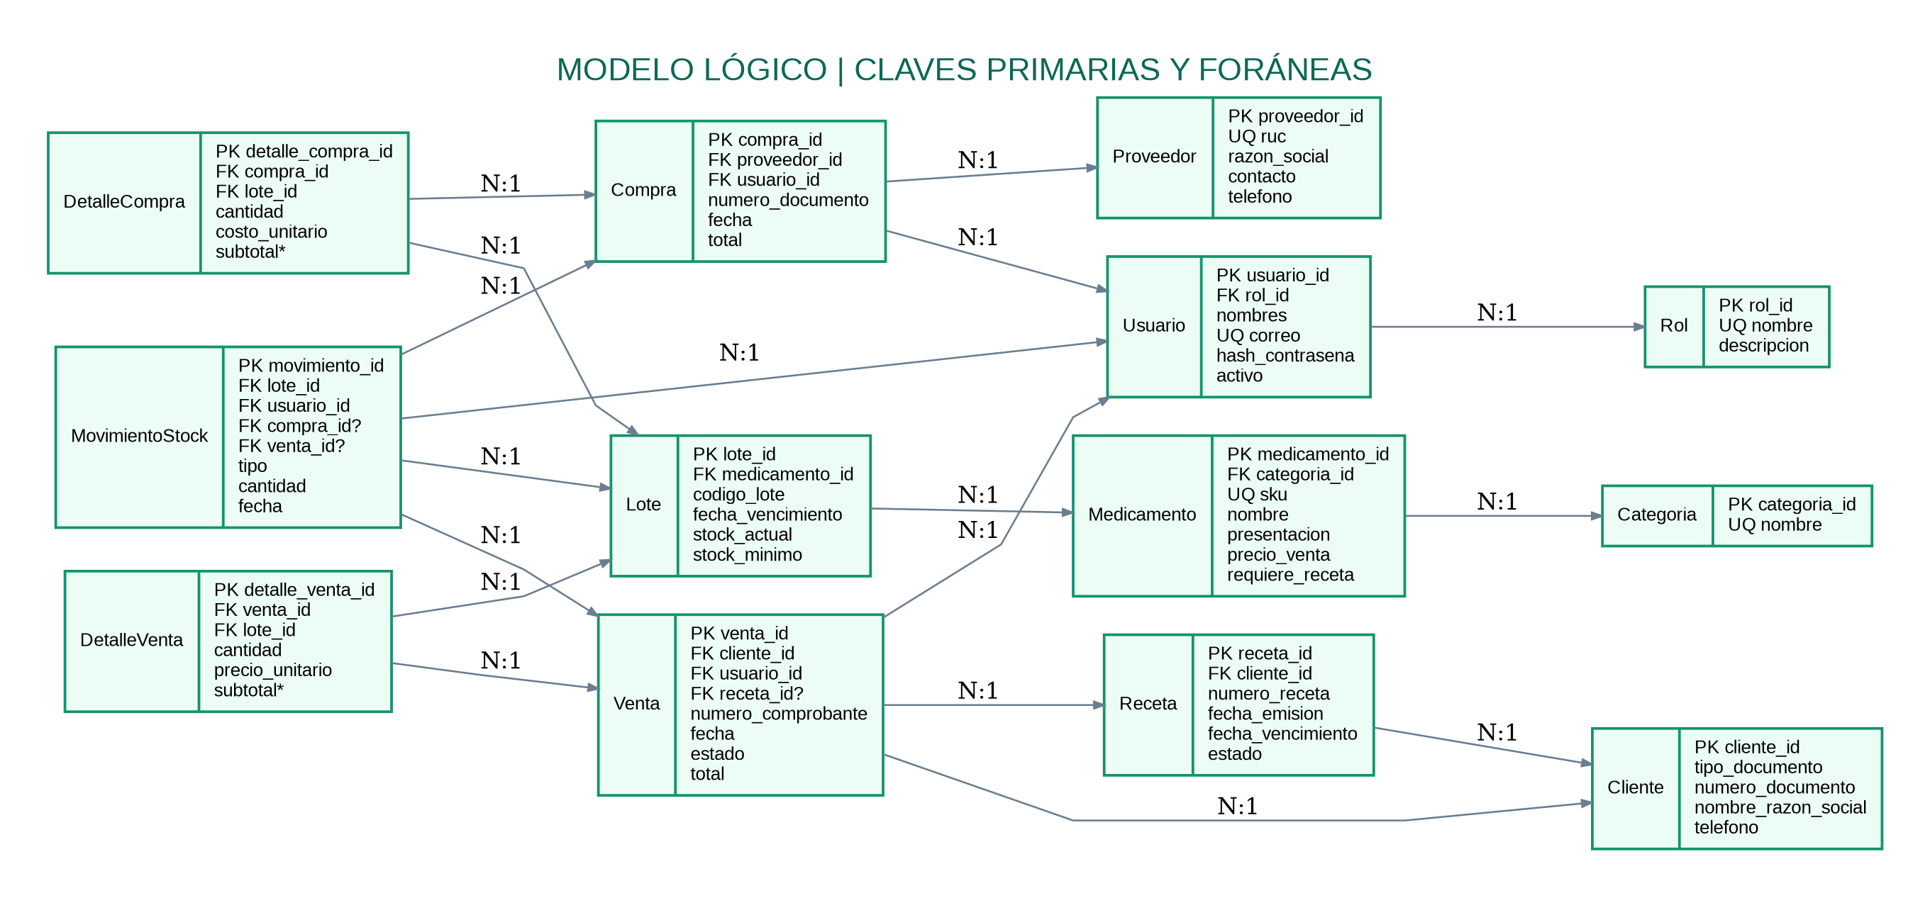
Figura 4. Modelo lógico: 13 tablas y claves principales (archivo aparte en alta resolución).
Tabla principal | Tabla dependiente | Cardinalidad
Rol | Usuario | 1:N
Categoria | Medicamento | 1:N
Medicamento | Lote | 1:N
Cliente | Receta | 1:N
Cliente | Venta | 1:N
Usuario | Venta / Compra / MovimientoStock | 1:N
Proveedor | Compra | 1:N
Compra | DetalleCompra | 1:N
Lote | DetalleCompra / DetalleVenta | 1:N
Venta | DetalleVenta / MovimientoStock | 1:N
Receta | Venta | 1:N (opcional)
Lote | MovimientoStock | 1:N

5.3. Modelo físico (SQL Server)
Se especifican tipos de datos nativos de SQL Server: INT IDENTITY para claves, VARCHAR/NVARCHAR para identificadores y textos, DATE para vencimientos, DATETIME2 para operaciones, BIT para atributos binarios y DECIMAL(14,2) para importes. Los subtotales se derivan mediante columnas calculadas PERSISTED.
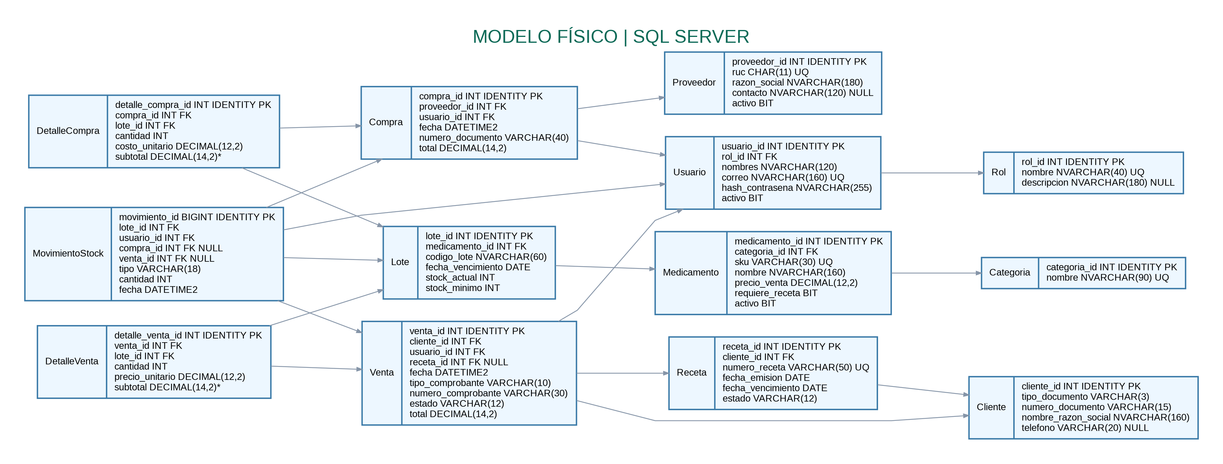
Figura 5. Modelo físico con columnas representativas y tipos (detalle íntegro en el SQL).

Diccionario de tablas
Tabla | Finalidad | Claves principales
Rol | Clasificación de permisos | rol_id
Usuario | Personal con acceso | usuario_id; rol_id
Cliente | Datos del comprador | cliente_id
Proveedor | Identificación del abastecedor | proveedor_id
Categoria | Familias de productos | categoria_id
Medicamento | Ficha y precio comercial | medicamento_id; categoria_id
Receta | Referencia de prescripción | receta_id; cliente_id
Lote | Vencimiento y existencias | lote_id; medicamento_id
Compra | Cabecera de abastecimiento | compra_id; proveedor_id; usuario_id
DetalleCompra | Unidades y costo por lote | detalle_compra_id; compra_id; lote_id
Venta | Cabecera de operación comercial | venta_id; cliente_id; usuario_id; receta_id
DetalleVenta | Unidades y precio histórico por lote | detalle_venta_id; venta_id; lote_id
MovimientoStock | Trazabilidad de ingresos y egresos | movimiento_id; lote_id; usuario_id; compra_id/venta_id

5.4. Normalización y restricciones
- Primera forma normal (1FN): atributos atómicos, sin listas de medicamentos dentro de Venta o Compra.
- Segunda forma normal (2FN): datos de clientes y medicamentos no se repiten en DetalleVenta; cada hecho depende de su clave.
- Tercera forma normal (3FN): categoría, proveedor y rol son tablas de referencia; se evita guardar dependencias transitivas en las operaciones.
- El precio del producto en Medicamento es vigente; el precio_unitario de DetalleVenta es un dato histórico propio de la venta, no redundancia accidental.
- Restricciones UNIQUE, FOREIGN KEY y CHECK protegen identificadores, cantidades, saldos e integridad de relaciones.
- Toda actualización de existencias se realiza de forma transaccional mediante procedimientos, no mediante modificaciones directas de la aplicación.

6. Script SQL de creación de la base de datos
Archivo entregado: FarmaControl_SQLServer.sql. Permite crear una base de datos nueva en Microsoft SQL Server 2019 o posterior. Contiene 13 tablas, claves primarias y foráneas, restricciones CHECK y UNIQUE, índices, dos tipos de tabla, tres procedimientos almacenados y tres vistas de consulta; también incorpora algunos catálogos de ejemplo.

6.1. Pasos de ejecución
- Abrir SQL Server Management Studio (SSMS) y conectarse a un SQL Server 2019+ con autorización para crear bases.
- Abrir el archivo FarmaControl_SQLServer.sql y ejecutar el script completo sobre un entorno de prueba vacío.
- Comprobar la existencia de FarmaControlBD y sus tablas. Para el flujo de prueba, dar de alta un usuario real, cliente, proveedor y lote en el entorno.
- Ingresar compras con dbo.sp_RegistrarCompra, emitir ventas con dbo.sp_RegistrarVenta y anularlas con dbo.sp_AnularVenta.
- Consultar dbo.vw_StockMedicamento, dbo.vw_AlertasLote y dbo.vw_VentasDiarias para revisar resultados.

6.2. Mapa de objetos SQL
Objeto SQL | Finalidad
sp_RegistrarCompra | Crea compra, detalles, suma existencias y graba entrada de inventario en transacción.
sp_RegistrarVenta | Valida existencias, vencimiento y referencia de receta; crea venta y descuenta stock.
sp_AnularVenta | Cambia estado de venta y restituye stock con movimiento de reverso.
vw_StockMedicamento | Agrupa existencias vendibles y vencidas por medicamento.
vw_AlertasLote | Lista vencidos, próximos a vencer y lotes por debajo del mínimo.
vw_VentasDiarias | Agrupa ventas confirmadas por fecha.

6.3. Casos de prueba y aceptación
Caso | Entrada/condición | Resultado esperado
T01 | Venta con stock disponible | Registra venta, detalle y salida; reduce stock.
T02 | Venta con stock insuficiente | Error y reversión de la transacción.
T03 | Venta de lote vencido | La operación es rechazada.
T04 | Venta de producto con receta sin referencia | La operación es rechazada.
T05 | Receta de cliente distinto o vencida | La operación es rechazada.
T06 | Compra con lote válido | Agrega detalle y movimiento; incrementa stock.
T07 | Comprobante duplicado | Restricción UNIQUE evita duplicidad.
T08 | Anulación de venta válida | Repone existencias y crea REVERSO_VENTA.
T09 | Segunda anulación de la misma venta | Error: no duplica reposición.
T10 | Consulta de alertas | Muestra stock bajo y vencimiento en ventana de 30 días.

Las pruebas anteriores son escenarios propuestos; requieren ejecutarse contra una instancia real de SQL Server para registrar evidencia de resultados. No se afirma que el script haya sido ejecutado en un servidor productivo.

6.4. Seguridad y límites de implementación
- Control por roles: Administrador, Cajero, Almacenero y Químico farmacéutico. Se deben aplicar permisos también en el servicio backend; el procedimiento SQL solo verifica que el usuario de la operación esté activo.
- Credenciales: utilizar hashes resistentes a fuerza bruta (Argon2id o bcrypt), HTTPS y sesiones con expiración en la aplicación definitiva. El SQL solo reserva una columna para el hash.
- Integridad: conceder a la aplicación permisos EXECUTE sobre procedimientos y evitar INSERT/UPDATE directos en inventario o transacciones.
- Operación futura: configurar copias de seguridad completas y diferenciales, restauración de prueba, bitácora de accesos y segregación de responsabilidades.
- Regulación: la factura real, la dispensación de medicamentos controlados y las validaciones clínicas/tributarias no están implementadas.

7. Prototipos del sistema
Se entrega un único archivo web autónomo: FarmaControl_Prototipo.html. Ábrelo en un navegador moderno, sin instalar extensiones ni iniciar servidor. El prototipo navega entre módulos y simula ventas e ingresos, pero no guarda información en SQL Server; los datos de ejemplo se restauran al recargar.
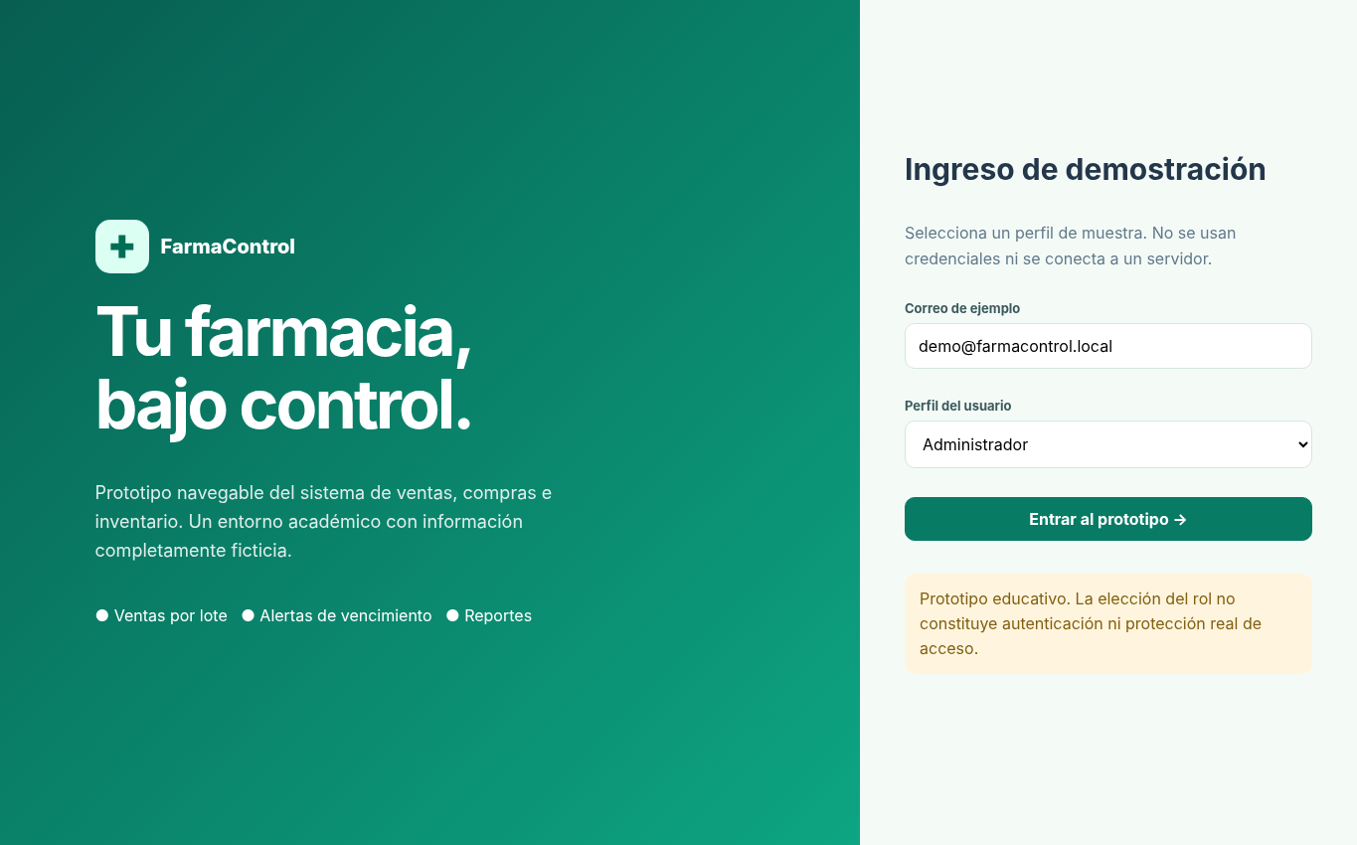
Figura 6. Pantalla de ingreso (selección de perfil demostrativo).
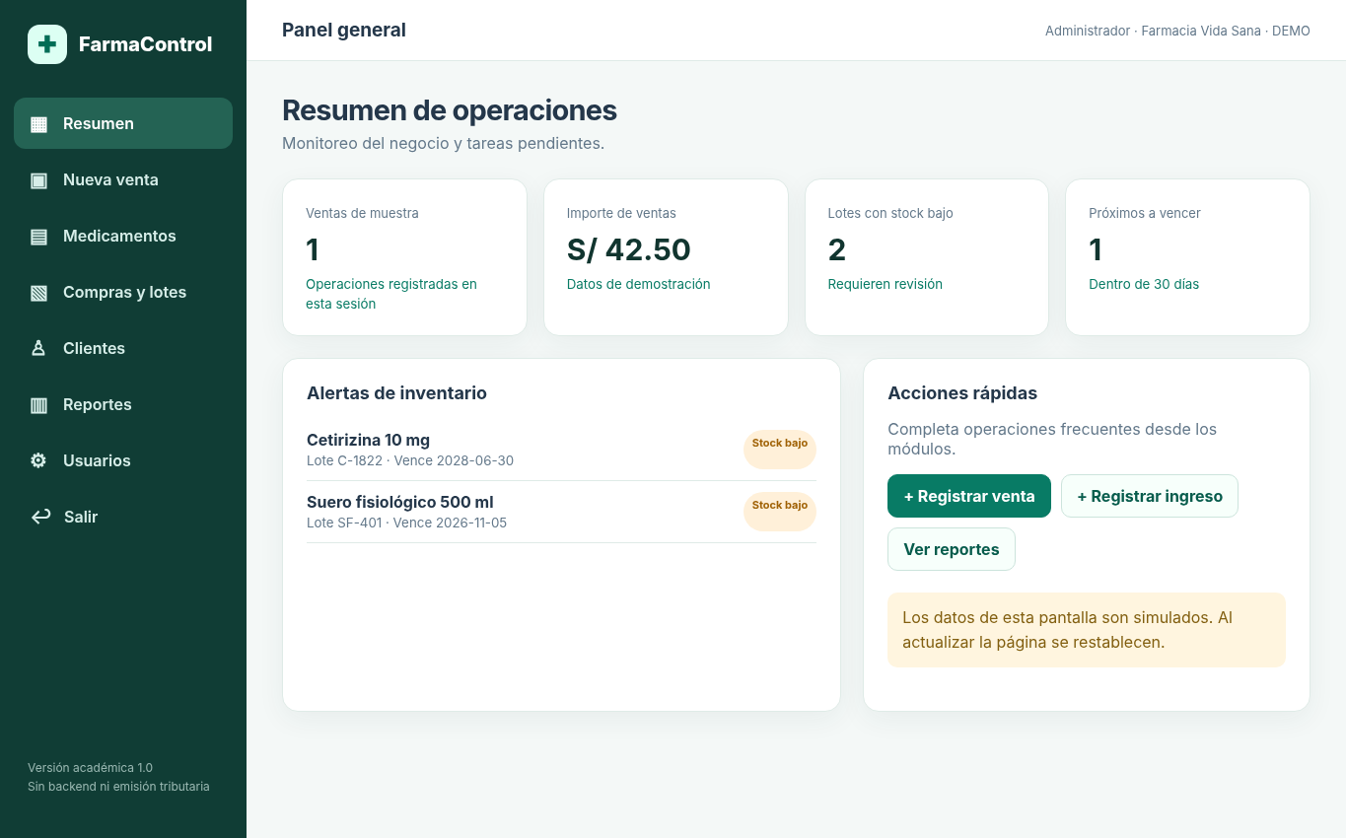
Figura 7. Tablero de resumen y alertas.
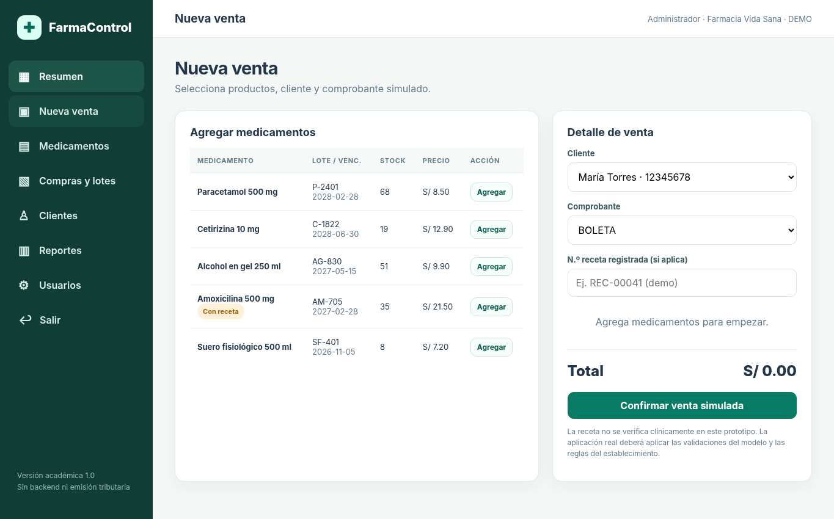
Figura 8. Nueva venta y carrito de productos por lote.
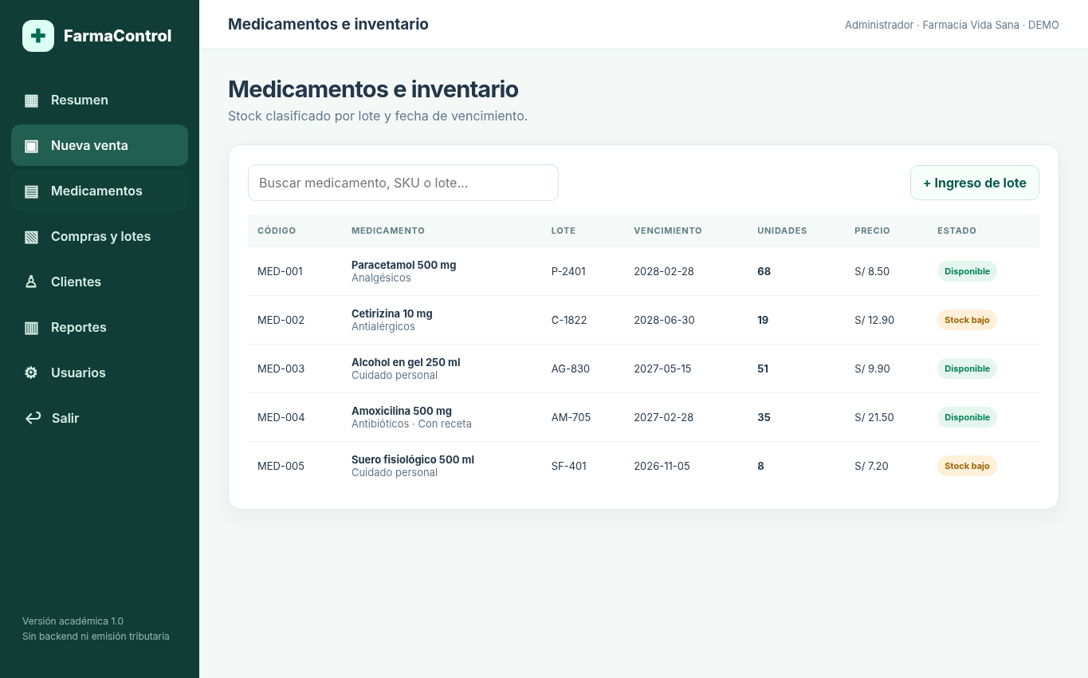
Figura 9. Lista de medicamentos, precios, lotes y existencias.
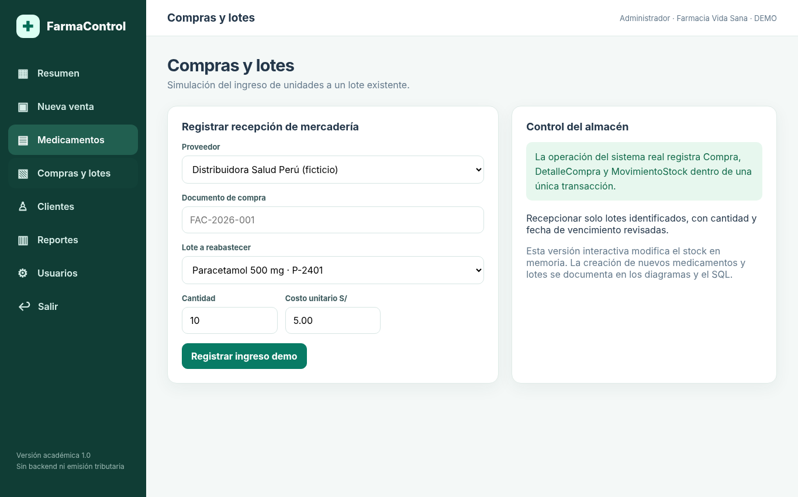
Figura 10. Registro de recepción de mercadería.
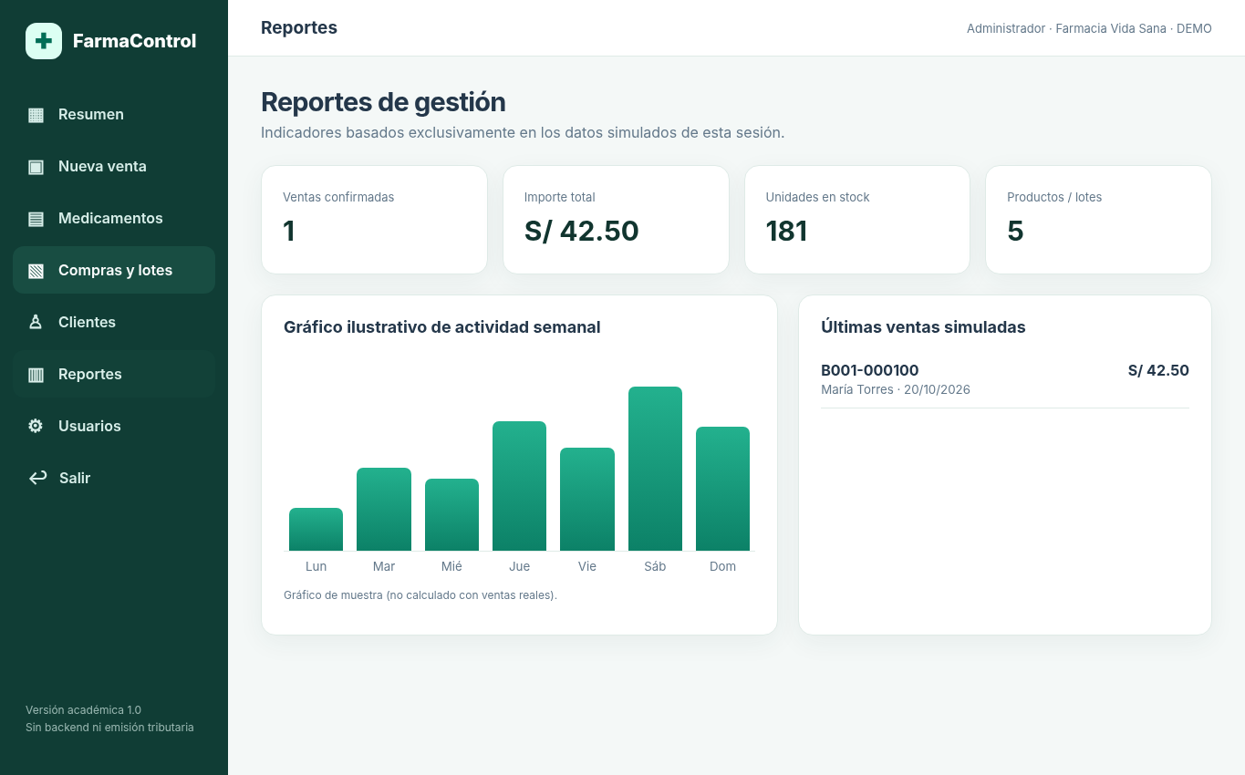
Figura 11. Reporte con indicadores simulados.

7.1. Flujo de interacción sugerido
- Entrar con el rol de demostración (no hay autenticación real).
- Abrir Medicamentos para ver estado de los lotes y existencias.
- Registrar una venta simulada: seleccionar cliente y productos; confirmar para descontar cantidades de la memoria de la página.
- Entrar en Compras y lotes para añadir unidades a un lote existente.
- Volver a Resumen y Reportes para observar la actualización visual de indicadores y alertas.

7.2. Relación entre pantallas y casos de uso
Pantalla | Casos de uso de sistema
Ingreso | US-01 (simulación de interfaz)
Panel principal | US-09, US-10
Nueva venta | US-03, US-05, US-06
Medicamentos | US-03, US-08 (visualización)
Compras y lotes | US-07 (lote existente)
Clientes | US-02
Reportes | US-10
Usuarios | US-11 (matriz de roles, sin administración activa)

Conclusiones
El proyecto integra procesos comerciales de farmacia con trazabilidad de inventario por lote, relaciones consistentes entre ventas y compras, y verificaciones transaccionales para reducir el riesgo de vender existencias inexistentes o vencidas. El diseño incluye una separación entre procesos del negocio y funciones del sistema, además de modelos de datos que progresan de lo conceptual a lo físico.
La propuesta queda preparada como entrega académica: los diagramas son editables mediante su fuente DOT, el script constituye el diseño de creación para SQL Server y los prototipos ilustran recorridos de usuario. Para llevarla a producción será imprescindible validar procedimientos en infraestructura real, implementar autorización por rol, revisar requisitos sanitarios y tributarios y ejecutar pruebas completas.

Anexos y archivos adjuntos
- FarmaControl_SQLServer.sql: creación física, procedimientos y vistas.
- FarmaControl_Prototipo.html: interfaz autónoma navegable.
- diagramas/01 a 05: diagramas UML y ER en PNG, SVG y fuente DOT.
- diagramas/06 a 11: capturas de las pantallas demostrativas en PNG.
- FarmaControl_Informe.docx y FarmaControl_Informe.pdf: memoria del proyecto.

